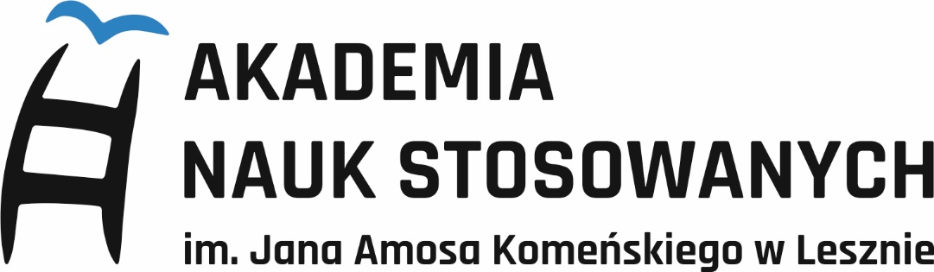

Konkurs – Leszczyński Festiwal Sportu 2026

Regulamin

§ 1. Informacje ogólne
- Organizatorem konkursu – Leszczyński Festiwal Sportu (zwanego dalej „konkursem”) jest Akademia Nauk Stosowanych im. J. A. Komeńskiego w Lesznie, z siedzibą przy ul. Adama Mickiewicza 5, 64-100 Leszno oraz Stowarzyszenie Klub Sportowy Transformers.
- Konkurs odbywa się w ramach współpracy Akademii Nauk Stosowanych
im. J. A. Komeńskiego w Lesznie z Stowarzyszeniem Klub Sportowy Transformers.
- Celem konkursu jest zebranie odpowiedzi na pytanie: Co daje Ci największą motywację do uprawiania sportu? Celem jest wyłonienie najbardziej inspirujących i kreatywnych odpowiedzi.
- Miejscem ogłoszenia wyników konkursu są media społecznościowe i strona internetowa ANS w Lesznie.
- W ramach zabawy Organizator powołuje Komitet Organizacyjny złożony z przedstawicieli Uczelni odpowiedzialny za przebieg oraz weryfikację treści zgłoszeń.

§ 2. Uczestnicy konkursu
- Uczestnikami konkursu mogą być wszystkie osoby aktualnie studiujące w Akademii Nauk Stosowanych w Lesznie, niezależnie od kierunku i trybu studiów.
- Uczestnikami konkursu nie mogą być pracownicy Organizatora.
- Uczestnik konkursu zgłasza swoją odpowiedź samodzielnie.
- Udział w konkursie jest dobrowolny, z tytułu udziału w niej uczestnik nie ponosi żadnych kosztów.
- Uczestnik konkursu poprzez udział akceptuje niniejszy Regulamin.

§ 3. Komitet Organizacyjny
- Komitet Organizacyjny działa w oparciu o niniejszy Regulamin.
- Zadaniami Komitetu Organizacyjnego są:
  - sprawne i regulaminowe przeprowadzenie konkursu,
  - koordynacja działań marketingowych, informacyjnych i promocyjnych związanych z zabawą,
  - weryfikacja zgłoszonych odpowiedzi oraz zatwierdzanie zgodnych z Regulaminem,
  - wybór najciekawszych odpowiedzi.

§ 4. Terminarz konkursu
- Konkurs rozpoczyna się w dniu 29 lipca 2026 r., a zgłoszenia przyjmowane są do dnia 26 sierpnia 2026 r.

§ 5. Przepisy dotyczące zgłaszanych życzeń
- Odpowiedzi zgłaszać można za pośrednictwem formularza na stronie ansleszno.pl.
- Do odpowiedzi dołączony musi być numer indeksu autora.
- Zgłoszone odpowiedzi powinny odpowiadać na pytania zadane w formularzu: Co daje Ci największą motywację do uprawiania sportu?
- Zgłoszone odpowiedzi nie mogą zawierać treści wulgarnych, agresywnych, rasistowskich, erotycznych czy obraźliwych dla osób trzecich.
- Każdy z uczestników może napisać maksymalnie jedną odpowiedź.

§ 6. Nagrody
- Dla autorów 10 najlepszych odpowiedzi przewidziane są kody zniżkowy uprawniające do darmowego udziału w dowolnej konkurencji rozgrywanej podczas Leszczyńskiego Festiwalu Sportu w dniach 12-13 września 2026 r.
- Laureaci zostaną wybrani na podstawie przesłanych odpowiedzi przez Komitet Organizacyjny.
- Laureaci zostaną powiadomieni o wygranej w mediach społecznościowych, na stronie internetowej Uczelni oraz drogą mailową.

§ 7. Postanowienia końcowe
- Organizator zastrzega sobie prawo do odrzucenia odpowiedzi niezgodnych z Regulaminem.
- Organizatorom przysługuje prawo do zmiany terminu przeprowadzenia konkursu, jak również jej przerwania, zawieszenia lub unieważnienia.
- Niniejszy Regulamin stanowi jedyny dokument określający zasady konkursu.
- Organizator zwalnia serwis internetowy, na którym zamieszczona jest zabawa z wszelkiej odpowiedzialności dotyczącej niniejszej zabawy oraz informuje, że promocja ta nie jest w żaden sposób sponsorowana, popierana ani przeprowadzana przez serwis ani z nim związana.

Ochrona danych osobowych
- Administratorem danych jest Akademia Nauk Stosowanych im. Jana Amosa Komeńskiego w Lesznie, ul. Mickiewicza 5, 64-100 Leszno. Z administratorem można skontaktować się poprzez adres e-mail: promocja@ansleszno.pl.
- Dane osobowe uczestników konkursu będą przetwarzane w celu przeprowadzenia konkursu, wyłonienia zwycięzców, przyznania, wydania, odbioru i rozliczenia nagród oraz rozpatrzenia wniesionych reklamacji.
- Przetwarzanie danych osobowych uczestników konkursu obejmować będzie następujące dane: imię, numer albumu, kierunek i rok studiów.
- Dane osobowe uczestników konkursu będą przetwarzane przez czas trwania konkursu oraz wykonania niezbędnych czynności z nim związanych (rozliczenie, rozpatrzenie reklamacji), jednak nie dłużej niż przez 180 dni.
- W przypadku publikacji wyników konkursu w mediach społecznościowych, podane do wiadomości publicznej będą jedynie numery indeksów zwycięzców.
- Podanie danych osobowych jest dobrowolne, jednak udział w konkursie bez podania danych będzie niemożliwy.
- Uczestnikom konkursu przysługuje prawo dostępu do danych, prawo żądania sprostowania, usunięcia lub ograniczenia przetwarzania oraz cofnięcia zgody na przetwarzanie danych.
- Uczestnikom konkursu służy prawo złożenia skargi do Prezesa Urzędu Ochrony Danych Osobowych, jeśli uważają, że ich dane są przetwarzane niezgodnie z prawem.

